תלמידי האהובים,
אנו בסיומו של מסע משמעותי, ממנו כולנו נצא שונים מכפי שנכנסנו אליו. לאורכו נע הרגש במנעד רחב- שמחנו, כעסנו, התגאינו, התייאשנו, קיווינו ועוד ועוד.
איך אסכם תקופה של שלוש שנים במספר מילים? על מה לספר? על השיעורים. על קריאות נו, נו, "זה שלכם", "תתבגרו" , "תשקיעו". על הטיולים. על הבדיחות. על התלונות. על המזגן
והרשימה עוד ארוכה...
כל חוויה שעברנו הוסיפה עוד לבנה שתרמה למבנה המיוחד שיצרתם כיחידים וכקבוצה.
זכיתי לגדול אתכם ולראות אתכם בחוכמתכם ותבונתכם- רגישים, שואלים שאלות ומוחים. אנשי אמת- אנשי צדק ומוסר. מאירים את העולם בתורה ובמעשים טובים- כל אחד ותורתו הייחודית.
לאורך השנים, כל אחד ואחת מכם עם האישיות המיוחדת והצרכים השונים, לימדתם אותי את רזי החינוך- מה שלא מלמדים בשום אוניברסיטה או מכללה. את צעדי הריקוד העדין בין הכלה ודרישה. בין פתיחות ושמירה על גבולות. בין שחרור והחזקה. בין ראיית צרכי הקבוצה וצרכי הפרט.
לימדתם אותי הכלה אמיתית מהי- גם אם טעינו או פגענו המשכתם לתת בנו אמון.
לימדתם אותי חסד- כאשר הלב הטוב אינו מבדיל בין מורה לתלמיד.
לימדתם אותי שהערכה ותודה אינן נאמרות בהכרח במילים, אלא עיקרן במעשים. במילה טובה, בתשומת לב, במחוות שונות, בתחושת הבית שנתתם לי בכיתה.
לא אחת נכנסתי לכיתה מוטרדת ולאחר 45 דק' אתכם, הכל נעלם כלא היה והחיוך חזר אלי.
אך החשוב ביותר הוא, שתלמדו אתם מעצמכם.
שתצליחו לראות את הגדולה והכוח הטמונים בכם. ואלו, יתוו את דרככם לעצמאות ולמימוש שאיפותיכם.
מה יש בה בפרידה שקשה כל כך? מאחורינו העבר הבורח מאתנו ואנו מנסים להיאחז בו, מלפנינו העתיד שאותו אנו רוצים לתפוס אך לא בטוחים כיצד עושים זאת, והווה בו אנו עומדים תוהים ונבוכים כיצד להכילו.
אצטט קטע מתוך הספר "הנסיך הקטן" המתאר את המעמד:
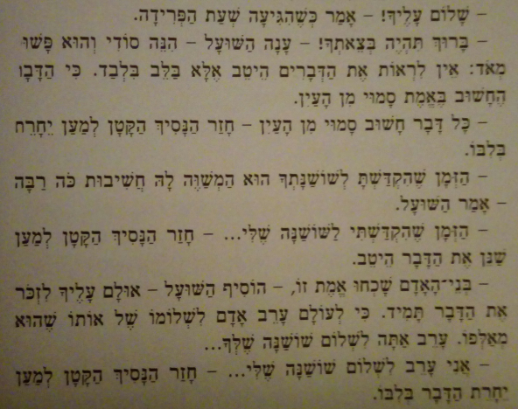
שושנים שלי,
לעולם אני ערבה לשלומכם!
שהם

